

**Dárkový poukaz**

***Pro:***

***Jana Nováková***

***Poukaz je platný pro získání***

***řidičského oprávnění skupiny: „B“***

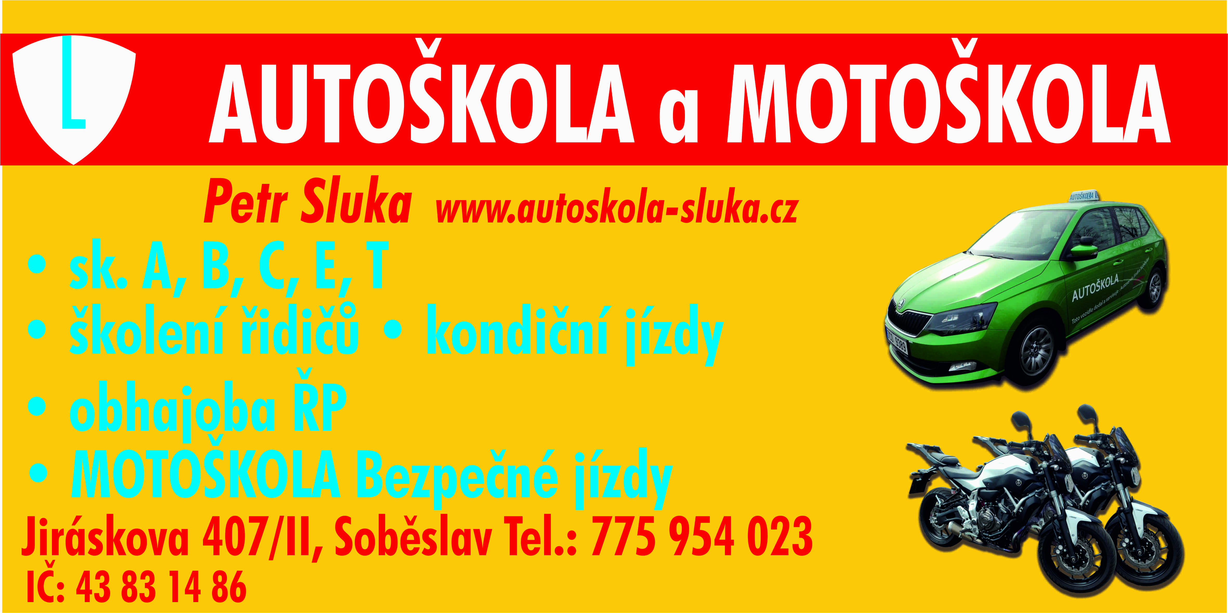

***platnost poukazu do 31.12.2022***